**Комитет Администрации Змеиногорского района по образованию и делам молодежи**

**Муниципальное бюджетное общеобразовательное учреждение «Змеиногорская средняя общеобразовательная школа №3» Змеиногорского района Алтайского края**

**Приказ**

**г. Змеиногорск**

**31.03.2025 № 168**

**Об участии в проведении Всероссийских проверочных работ.**

Во исполнение приказа Министерства образования и науки Алтайского края от 20.02.2025 № 244 «О мониторинге качества подготовки обучающихся образовательных организаций Алтайского края в форме всероссийских проверочных работ в 2025 году»,

**приказываю:**

1. Принять участие в проведении ВПР учащимся 4-х, 5-х, 6-х, 7-х, 8-х и *10-х* классов.

2. Утвердить сроки проведения ВПР в *МБОУ «Змеиногорская СОШ № 3»* согласно графику ([приложение 1](https://vip.1zavuch.ru/#/document/118/60980/dfaso3qgg9/)).

3. Назначить школьным координатором, ответственным за организацию и проведение ВПР в *МБОУ «Змеиногорская СОШ № 3»*, Таллер Л.В.*, заместителя директора по учебно-воспитательной работе (УВР)*.

4. Школьному координатору:

4.1. Организовать своевременное ознакомление лиц, принимающих участие в проведении ВПР в 20*25* году, с процедурой, порядком и графиком проведения ВПР.

4.2. Внести необходимые изменения в расписание занятий в дни проведения ВПР.

4.3. Получить доступ в личный кабинет федеральной информационной системы оценки качества образования (ФИС ОКО), внести информацию по 4–8, 10-м классам и организовать получение и тиражирование материалов для проведения ВПР.

4.4. В день проведения ВПР передать КИМ ВПР, коды участников и протокол соответствия организаторам в аудитории, а критерии оценивания работ – экспертам по проверке.

4.5. Организовать выполнение участниками работы.

4.6. Организовать проверку ответов участников с помощью критериев в течение дня проведения работы и следующего дня по соответствующему предмету.

5. Назначить организаторов в аудитории на период проведения ВПР ([приложение 2](https://vip.1zavuch.ru/#/document/118/60980/dfas60aphe/)).

6. Организаторам проведения в аудитории:

6.1. Перед проведением ВПР проверить готовность аудитории.

6.2. В день проведения ВПР:

* получить материалы для проведения ВПР от школьного координатора;
* выдать участникам КИМ ВПР и коды участников.

6.3. Обеспечить порядок в кабинете во время проведения проверочной работы.

6.4. Заполнить бумажный протокол соответствия.

6.5. По окончании ВПР собрать работы участников и передать их школьному координатору.

7. Назначить организаторов вне аудиторий в период проведения ВПР ([приложение 3](https://vip.1zavuch.ru/#/document/118/60980/dfastebt7s/)).

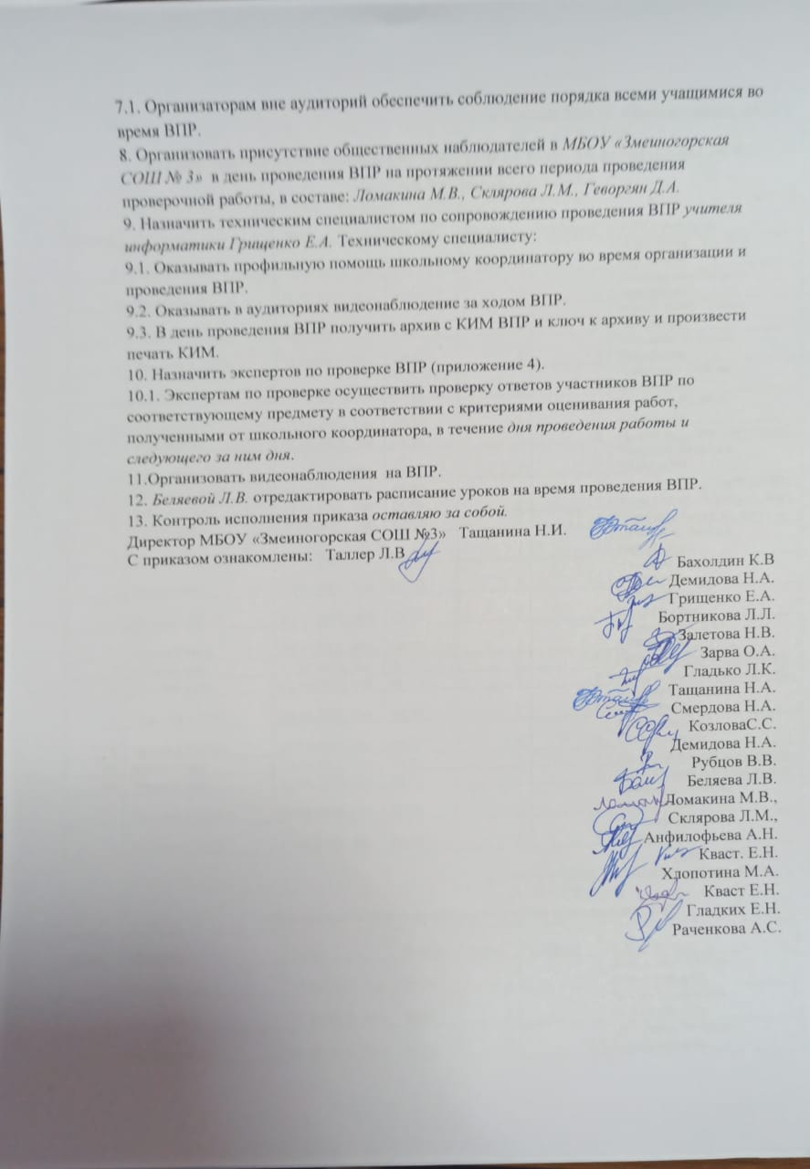

Приложение 1  
к приказу МБОУ «Змеиногорская № 3»

от 31.03.2025 №  -_____

**График проведения всероссийских проверочных работ весенний период 2025г.**

**в 4, 5, 6,7,8 ,10классах**

|  |  |  |  |  |  |  |
| --- | --- | --- | --- | --- | --- | --- |
| **Класс** | **Предмет** | **Дата** | **Время** | **№ урока** | **Кабинет** | **ФИО учителя** |
| 4 | Русский язык | 17.04.2025, Thu | 08:50 | 2 | 2 | Макаренкова Татьяна Николаевна |
| 4 | Математика | 14.04.2025, Mon | 08:50 | 2 | 2 | Макаренкова Татьяна Николаевна |
| 4 | Предмет 1 (ОН) | 23.04.2025, Wed | 08:50 | 2 | 2 | Макаренкова Татьяна Николаевна |
| 5 | Предмет 1 (ОН) | 15.04.2025, Tue | 08:50 | 2 | 4 | Залевская Людмила Викторовна |
| 5 | Предмет 2 (ЕН) | 17.04.2025, Thu | 08:50 | 2 | 2 | Приходько Любовь Михайловна |
| 5 | Русский язык | 22.04.2025, Tue | 08:50 | 2 | 7 | Смердова Наталья Алексеевна |
| 5 | Математика | 24.04.2025, Thu | 08:50 | 2 | 10 | Гришенко Елена Алексеевна |
| 6 | Предмет 1 (ОН) | 17.04.2025, Thu | 08:50 | 2 | 4 | Залевская Людмила Викторовна |
| 6 | Предмет 2 (ЕН) | 24.04.2025, Thu | 08:50 | 2 | 7 | Зарва Оксана Александровна |
| 6 | Русский язык | 22.04.2025, Tue | 08:50 | 2 | 8 | Зарва Оксана Александровна |
| 6 | Математика | 29.04.2025, Tue | 08:50 | 2 | 10 | Грищенко Елена Алексеевна |
| 7 | Предмет 2 (ЕН) | 15.04.2025, Tue | 08:50 | 2 | 6 | Приходько Любовь Михайловна |
| 7 | Математика | 17.04.2025, Thu | 08:50 | 2 | 13 | Ананьева Василина Михайловна |
| 7 | Предмет 2 (ЕН) | 23.04.2025, Wed | 08:50 | 2 | 9 | Рубцов Валерий Валентинович |
| 7 | Русский язык | 05.05.2025, Mon | 08:50 | 2 | 7 | Смердова Наталья Алексеевна |
| 8 | Математика | 15.04.2025, Tue | 08:50 | 2 | 9 | Грищенко Елена Алексеевна |
| 8 | Русский язык | 22.04.2025, Tue | 08:50 | 2 | 8 | Зарва Оксана Александровна |
| 8 | Предмет 1 (ОН) | 24.04.2025, Thu | 08:50 | 2 | 8 | Ананьева Василина Михайловна |
| 8 | Предмет 2 (ЕН) | 29.04.2025, Tue | 08:50 | 2 | 11 | Рубцов Валерий Валентинович |
| 10 | Математика | 15.04.2025, Tue | 08:50 | 2 | 8 | Зарва Оксана Александровна |
| 10 | Русский язык | 17.04.2025, Thu | 08:50 | 2 | 8 | Зарва Оксана Александровна |
| 10 | Предмет 1 (ОН) | 29.04.2025, Tue | 08:50 | 2 | 6 | Приходько Любовь Михайловна |
| 10 | Предмет 2 (ЕН) | 23.04.2025, Wed | 08:50 | 2 | 4 | Залевская Людмила Викторовна |

Приложение 2  
к приказу МБОУ «Змеиногорская № 3»

от 31.03.2025 №  -_____

**Организаторы в аудитории в период проведения ВПР**

|  |  |  |  |  |  |  |
| --- | --- | --- | --- | --- | --- | --- |
| **Класс** | **Предмет** | **Дата** | **Время** | **№ урока** | **Кабинет** | **ФИО учителя** |
| 4 | Русский язык | 17.04.2025, Thu | 08:50 | 2 | 2 | Дмитриева Наталья Александровна |
| 4 | Математика | 14.04.2025, Mon | 08:50 | 2 | 2 | Дмитриева Наталья Александровна |
| 4 | Предмет 1 (ОН) | 23.04.2025, Wed | 08:50 | 2 | 2 | Дмитриева Наталья Александровна |
| 5 | Предмет 1 (ОН) | 15.04.2025, Tue | 08:50 | 2 | 4 | Залевская Людмила Викторовна |
| 5 | Предмет 2 (ЕН) | 17.04.2025, Thu | 08:50 | 2 | 2 | Смердова Наталья Алексеевна |
| 5 | Русский язык | 22.04.2025, Tue | 08:50 | 2 | 7 | Смердова Наталья Алексеевна |
| 5 | Математика | 24.04.2025, Thu | 08:50 | 2 | 10 | Демидова Надежда Алексеевна |
| 6 | Предмет 1 (ОН) | 17.04.2025, Thu | 08:50 | 2 | 4 | Зарва Оксана Александровна |
| 6 | Предмет 2 (ЕН) | 24.04.2025, Thu | 08:50 | 2 | 7 | Грищенко Елена Алексеевна |
| 6 | Русский язык | 22.04.2025, Tue | 08:50 | 2 | 8 | Залевская Людмила Викторовна |
| 6 | Математика | 29.04.2025, Tue | 08:50 | 2 | 10 | Приходько Любовь Михайловна |
| 7 | Предмет 2 (ЕН) | 15.04.2025, Tue | 08:50 | 2 | 6 | Демидова Надежда Алексеевна |
| 7 | Математика | 17.04.2025, Thu | 08:50 | 2 | 13 | ЗарваОсана Александровна |
| 7 | Предмет 2 (ЕН) | 23.04.2025, Wed | 08:50 | 2 | 9 | Залевская Людмила Викторовна |
| 7 | Русский язык | 05.05.2025, Mon | 08:50 | 2 | 7 | Приходько Любовь Михайловна |
| 8 | Математика | 15.04.2025, Tue | 08:50 | 2 | 9 | Гладько Людмила Кирилловна |
| 8 | Русский язык | 22.04.2025, Tue | 08:50 | 2 | 8 | Белява Людмила Валентиновна |
| 8 | Предмет 1 (ОН) | 24.04.2025, Thu | 08:50 | 2 | 8 | Зарва Оксана Александровна |
| 8 | Предмет 2 (ЕН) | 29.04.2025, Tue | 08:50 | 2 | 11 | Демидова Надежда Алексеевна |
| 10 | Математика | 15.04.2025, Tue | 08:50 | 2 | 8 | Приходько Любовь михайловна |
| 10 | Русский язык | 17.04.2025, Thu | 08:50 | 2 | 8 | Демидова Надежда Алексеевна |
| 10 | Предмет 1 (ОН) | 29.04.2025, Tue | 08:50 | 2 | 6 | Кокорина Нина Александровна |
| 10 | Предмет 2 (ЕН) | 23.04.2025, Wed | 08:50 | 2 | 4 | Залевская Людмила Викторовна |

Приложение 3  
к приказу МБОУ «Змеиногорская № 3»

от 31.03.2025 №  -_____

**Организаторы вне аудитории в период проведения ВПР**

|  |  |  |  |  |  |
| --- | --- | --- | --- | --- | --- |
| **Класс** | **Предмет** | **Дата** | **Время** | **№ урока** | **ФИО учителя** |
| 4 | Русский язык | 17.04.2025, Thu | 08:50 | 2 | Козлова Светлана Ивановна |
| 4 | Математика | 14.04.2025, Mon | 08:50 | 2 | Бортникова Людмила Леонидовна |
| 4 | Предмет 1 (ОН) | 23.04.2025, Wed | 08:50 | 2 | Смердова Наталья Алексеевна |
| 5 | Предмет 1 (ОН) | 15.04.2025, Tue | 08:50 | 2 | Залетова Наталья Васильевна |
| 5 | Предмет 2 (ЕН) | 17.04.2025, Thu | 08:50 | 2 | Козлова Светлана Ивановна |
| 5 | Русский язык | 22.04.2025, Tue | 08:50 | 2 | Бортникова Людмила Леонидовна |
| 5 | Математика | 24.04.2025, Thu | 08:50 | 2 | Штырц Елена Сергеевна |
| 6 | Предмет 1 (ОН) | 17.04.2025, Thu | 08:50 | 2 | Смердова Наталья Алексеевна |
| 6 | Предмет 2 (ЕН) | 24.04.2025, Thu | 08:50 | 2 | Бахолдин Константин Васильевич |
| 6 | Русский язык | 22.04.2025, Tue | 08:50 | 2 | Залетова Наталья Васильевна |
| 6 | Математика | 29.04.2025, Tue | 08:50 | 2 | Залетова Наталья Васильевна |
| 7 | Предмет 2 (ЕН) | 15.04.2025, Tue | 08:50 | 2 | Козлова Светлана Ивановна |
| 7 | Математика | 17.04.2025, Thu | 08:50 | 2 | Залетова Наталья Васильевна |
| 7 | Предмет 2 (ЕН) | 23.04.2025, Wed | 08:50 | 2 | Бахолдин Константин Васильевич |
| 7 | Русский язык | 05.05.2025, Mon | 08:50 | 2 | Бортникова Людмила Леонидовна |
| 8 | Математика | 15.04.2025, Tue | 08:50 | 2 | Бортникова Людмила Леонидовна |
| 8 | Русский язык | 22.04.2025, Tue | 08:50 | 2 | Бортникова Людмила Леонидовна |
| 8 | Предмет 1 (ОН) | 24.04.2025, Thu | 08:50 | 2 | Штырц Елена Сергеевна |
| 8 | Предмет 2 (ЕН) | 29.04.2025, Tue | 08:50 | 2 | Козлова Светлана Ивановна |
| 10 | Математика | 15.04.2025, Tue | 08:50 | 2 | Залетова Наталья Васильевна |
| 10 | Русский язык | 17.04.2025, Thu | 08:50 | 2 | Бортникова Людмила Леонидовна |
| 10 | Предмет 1 (ОН) | 29.04.2025, Tue | 08:50 | 2 | Бахолдин Константин Васильевич |
| 10 | Предмет 2 (ЕН) | 23.04.2025, Wed | 08:50 | 2 | Бортникова Людмила Леонидовна |

Приложение 4  
к приказу МБОУ «Змеиногорская № 3»

от 31.03.2025 №  -_____

**Эксперты по проверке ВПР**

|  |  |  |
| --- | --- | --- |
| **Класс** | **Предмет** | **ФИО учителя** |
| 4 | Русский язык | Макаренкова Татьяна Николаевна |
| 4 | Математика | Макаренкова Татьяна Николаевна |
| 4 | Предмет 1 (ОН) | Макаренкова Татьяна Николаевна |
| 5 | Предмет 1 (ОН) | Залевская Людмила Викторовна |
| 5 | Предмет 2 (ЕН) | Приходько Любовь Михайловна |
| 5 | Русский язык | Смердова Наталья Алексеевна |
| 5 | Математика | Гришенко Елена Алексеевна |
| 6 | Предмет 1 (ОН) | Залевская Людмила Викторовна |
| 6 | Предмет 2 (ЕН) | Зарва Оксана Александровна |
| 6 | Русский язык | Зарва Оксана Александровна |
| 6 | Математика | Грищенко Елена Алексеевна |
| 7 | Предмет 2 (ЕН) | Приходько Любовь Михайловна |
| 7 | Математика | Ананьева Василина Михайловна |
| 7 | Предмет 2 (ЕН) | Рубцов Валерий Валентинович |
| 7 | Русский язык | Смердова Наталья Алексеевна |
| 8 | Математика | Грищенко Елена Алексеевна |
| 8 | Русский язык | Зарва Оксана Александровна |
| 8 | Предмет 1 (ОН) | Ананьева Василина Михайловна |
| 8 | Предмет 2 (ЕН) | Рубцов Валерий Валентинович |
| 10 | Математика | Зарва Оксана Александровна |
| 10 | Русский язык | Зарва Оксана Александровна |
| 10 | Предмет 1 (ОН) | Приходько Любовь Михайловна |
| 10 | Предмет 2 (ЕН) | Залевская Людмила Викторовна |

Приложение 5  
к приказу МБОУ «Змеиногорская № 3»

от 31.03.2025 №  -_____

**Общественные наблюдателив период проведения ВПР**

|  |  |  |  |  |  |  |
| --- | --- | --- | --- | --- | --- | --- |
| **Класс** | **Предмет** | **Дата** | **Время** | **№ урока** | **Кабинет** | **ФИО учителя** |
| 4 | Математика | 14.04.2025, Mon | 08:50 | 2 | 2 | Хлопотина Марина Александровна |
| 5 | Предмет 1 (ОН) | 15.04.2025, Tue | 08:50 | 2 | 4 | Склярова Лидия Михайловна |
| 7 | Предмет 2 (ЕН) | 15.04.2025, Tue | 08:50 | 2 | 6 | Склярова Лидия Михайловна |
| 8 | Математика | 15.04.2025, Tue | 08:50 | 2 | 9 | Склярова Лидия Михайловна |
| 10 | Математика | 15.04.2025, Tue | 08:50 | 2 | 8 | Склярова Лидия Михайловна |
| 4 | Русский язык | 17.04.2025, Thu | 08:50 | 2 | 2 | Гладких Евгения Ивановна |
| 5 | Предмет 2 (ЕН) | 17.04.2025, Thu | 08:50 | 2 | 2 | Гладких Евгения Ивановна |
| 6 | Предмет 1 (ОН) | 17.04.2025, Thu | 08:50 | 2 | 4 | Гладких Евгения Ивановна |
| 7 | Математика | 17.04.2025, Thu | 08:50 | 2 | 13 | Ломакина Мария Владимировна |
| 10 | Русский язык | 17.04.2025, Thu | 08:50 | 2 | 8 | Ломакина Мария Владимировна |
| 5 | Русский язык | 22.04.2025, Tue | 08:50 | 2 | 7 | Анфильфьева Анастасия Николаевна |
| 6 | Русский язык | 22.04.2025, Tue | 08:50 | 2 | 8 | Анфильфьева Анастасия Николаевна |
| 8 | Русский язык | 22.04.2025, Tue | 08:50 | 2 | 8 | Анфильфьева Анастасия Николаевна |
| 4 | Предмет 1 (ОН) | 23.04.2025, Wed | 08:50 | 2 | 2 | Раченкова Анастасия Сергеевна |
| 7 | Предмет 2 (ЕН) | 23.04.2025, Wed | 08:50 | 2 | 9 | Раченкова Анастасия Сергеевна |
| 10 | Предмет 2 (ЕН) | 23.04.2025, Wed | 08:50 | 2 | 4 | Раченкова Анастасия Сергеевна |
| 5 | Математика | 24.04.2025, Thu | 08:50 | 2 | 10 | Анфильфьева Анастасия Николаевна |
| 6 | Предмет 2 (ЕН) | 24.04.2025, Thu | 08:50 | 2 | 7 | Анфильфьева Анастасия Николаевна |
| 8 | Предмет 1 (ОН) | 24.04.2025, Thu | 08:50 | 2 | 8 | Анфильфьева Анастасия Николаевна |
| 6 | Математика | 29.04.2025, Tue | 08:50 | 2 | 10 | Раченкова Анастасия Сергеевна |
| 8 | Предмет 2 (ЕН) | 29.04.2025, Tue | 08:50 | 2 | 11 | Раченкова Анастасия Сергеевна |
| 10 | Предмет 1 (ОН) | 29.04.2025, Tue | 08:50 | 2 | 6 | Раченкова Анастасия Сергеевна |
| 7 | Русский язык | 05.05.2025, Mon | 08:50 | 2 | 7 | Ломакина Мария Владимировна |